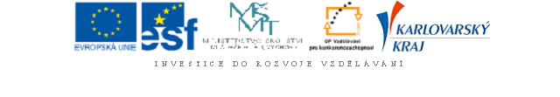

Seznam grantových projektů OP VK schválených k realizaci
Číslo kola výzvy: | 1
Číslo a název globálního grantu: | CZ.1.07/1.2.11 Rovné příležitosti dětí a žáků, včetně dětí a žáků se speciálními vzdělávacími potřebami v Karlovarském kraji
Vyhlašovatel (ZS): | Karlovarský kraj

Pořadí | Registrační číslo | Žadatel | Název projektu | Počet bodů | Projekt schválen Radou kraje / Zastupitelstvem kraje | Požadovaná výše finanční podpory v Kč | Navržené krácení finanční podpory^{*)} v Kč | Doporučená výše finanční podpora  v Kč | Celková výše navržených finančních podpor v Kč (kumulativní údaj)
1. | CZ.1.07/1.2.11/01.0003 | Základní škola M. Curie-Sklodowské, Jáchymov, okres Karlovy Vary | Integrovaný vzdělávací systém města Jáchymov („Mosty“) | 88,5 | Ano | 3 996 901,65 | 0,00 | 3 996 901,65 | 3 996 901,65
2. | CZ.1.07/1.2.11/01.0001 | Základní škola Jana Ámose Komenského, Karlovy Vary | Rozvoj kompetencí nadaných žáků | 85,5 | Ano | 3 992 682,50 | 0,00 | 3 992 682,50 | 7 989 584,15
3. | CZ.1.07/1.2.11/01.0002 | Základní škola praktická a základní škola speciální Chodov | Učíme se, abychom se v životě uplatnili | 84,0 | Ano | 3 860 872,32 | 0,00 | 3 860 872,32 | 11 850 456,47

V Karlových Varech dne 21. října 2008
…………………………..
ing. Radek Havlan
vedoucí odboru investic a grantových schémat

